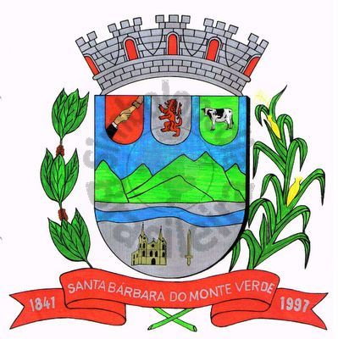 |  | Câmara Municipal
 |  | de Santa Bárbara do Monte Verde
 |  | ESTADO DE MINAS GERAIS

Indicação de nº 21 de 11 de fevereiro de 2025.

À Câmara Municipal de Santa Bárbara do Monte Verde

Exmº. Sr. Luiz Carlos Machado
Presidente da Câmara Municipal

Senhor Presidente:
O Vereador Maxuel de Oliveira que esta subscreve, vem por meio deste, solicitar ao Executivo Municipal para que seja realizado calçamento na estrada principal que liga o Distrito de Barreado ao Município de Rio Preto, no morro da Califórnia.
Justifica-se tal pedido, devido a estrada ser de grande circulação de veículos e ser a maior bacia leiteira do Município, sendo de extrema importância no escoamento da produção de leite.

Maxuel de Oliveira
Rua José Antônio de Almeida, 169 - Centro - CEP 36132-000 - Santa Bárbara do Monte Verde| MGCNPJ: 01.633.260/0001-67 – Tel. (32)3283-8113 – e-mail: camara.sbmv@yahoo.com.br
Vereador

